**Маршрутный лист**

**на период дистанционного обучения для дошкольников**

**06.05.2020 Среда**

**Тема недели: «Этот День Победы»**

1. **ФЭМП**

«Ориентировка во времени»

**Цель:** уточнение представлений о частях суток,закрепление названий частей суток,их последовательности.

**Рекомендации для родителей:**

Варианты заданий:

1.Детям показываются картинки, на которых изображены контрастные части суток (день-ночь, утро-вечер). Взрослый задает вопросы:

Что нарисовано на картинке?

Когда это бывает? (Если ребёнок затрудняется, дается подсказка: «Когда это бывает, днём или ночью?»)

Почему вы так думаете? Как вы узнали, что наступила ночь (день)?

Что вы делаете ночью (днём)?

Какое сейчас время суток?

1. Предъявляются картинки, на которых изображены смежные части суток (утро-день,

вечер-ночь). Взрослый задает вопросы:

Что нарисовано на картинке?

Когда это бывает? Что вы делаете утром? А днём?

Как вы узнали, что утро (вечер) кончилось, а наступил день(ночь)?

Какое время суток вам больше нравится? Почему?

1. Взрослый просит детей выбрать картинку, на которой изображено утро (день, вечер,

ночь).

1. Взрослый предлагает детям разложить картинки по порядку, что бывает раньше, а что потом: «Сначала ночь, потом…» Когда дети уже усвоили порядок частей суток, можно внести элемент шутки – назвать последовательность частей суток с ошибками, а дети должны исправить ошибку.

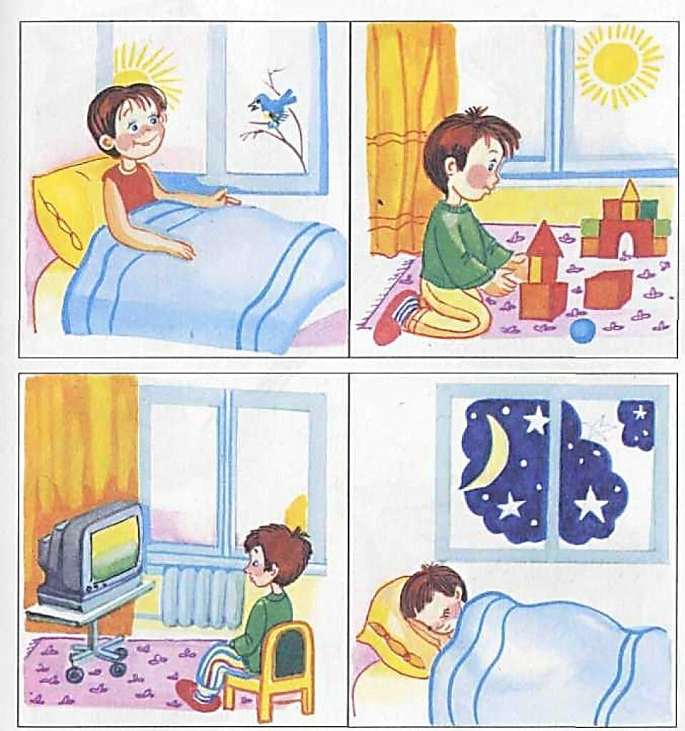

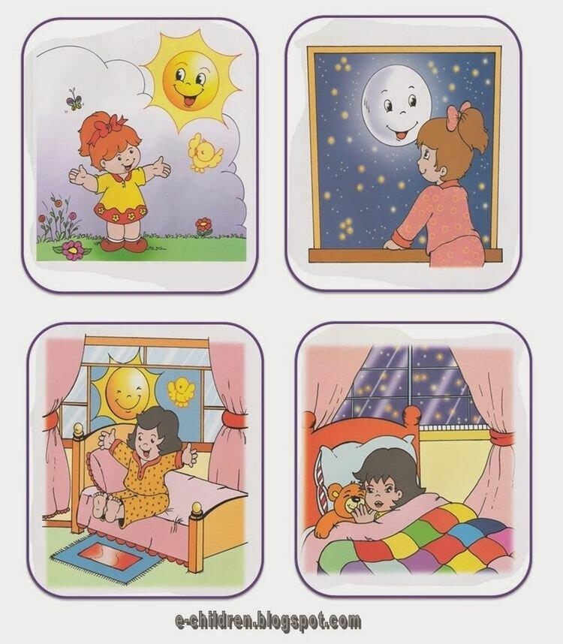

1. **Азбука безопасности**

«Пожарная безопасность»

**Цель:** Научить детей избегать потенциальную опасность.Например,опасностьпожара.

**Рекомендации** **для** **родителей:** Просмотр ролика по ссылке

https://www.youtube.com/watch?v=lFkJQBKBdbk

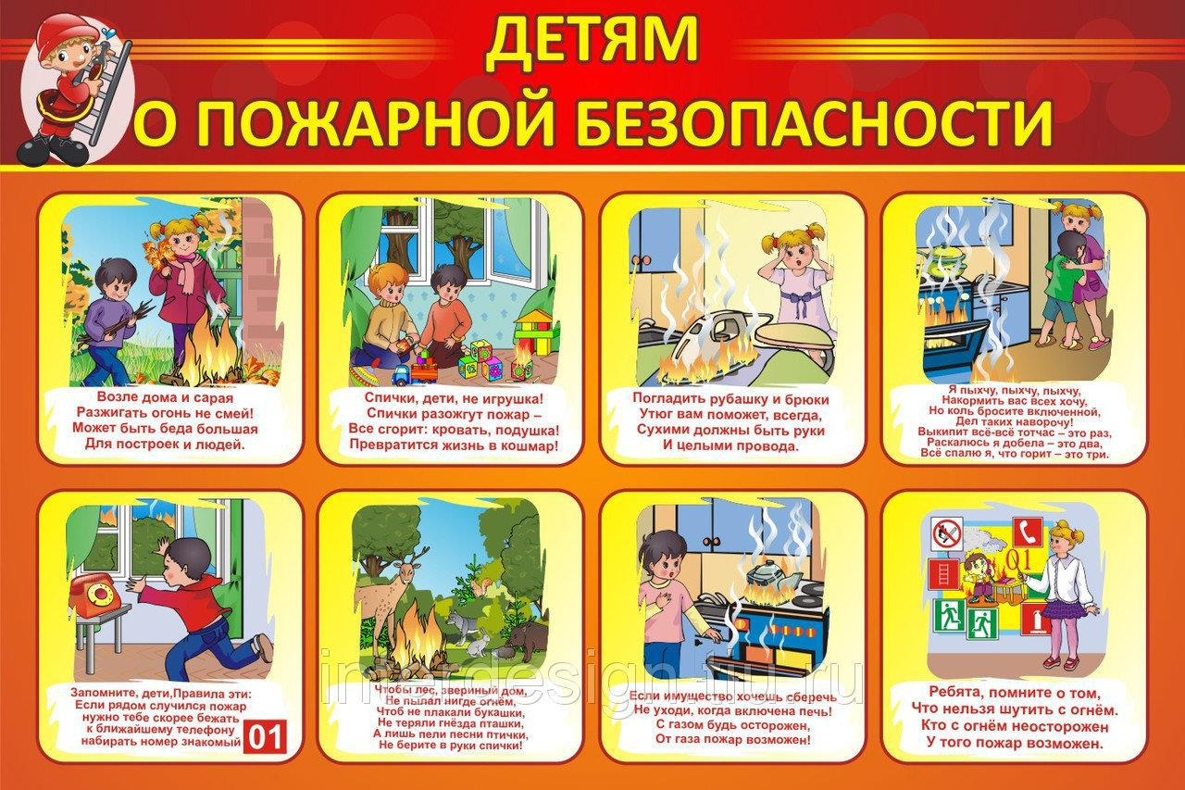

1. **Музыка** -по плану музыкального руководителя.